配置Maven

Eclipse内置有Maven，我们只需配置即可

找到Maven，需要修改两个地方

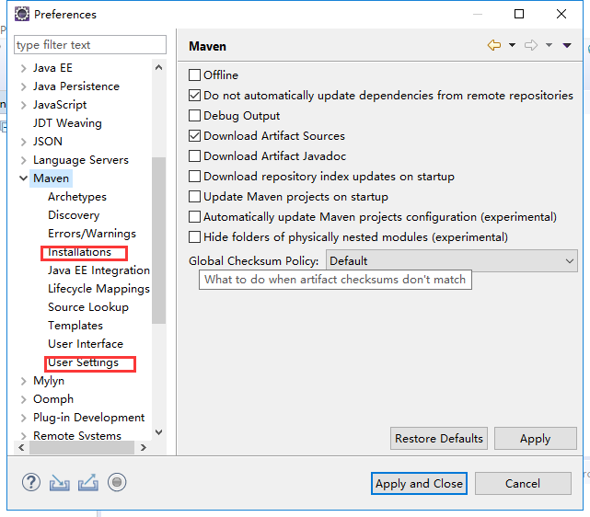

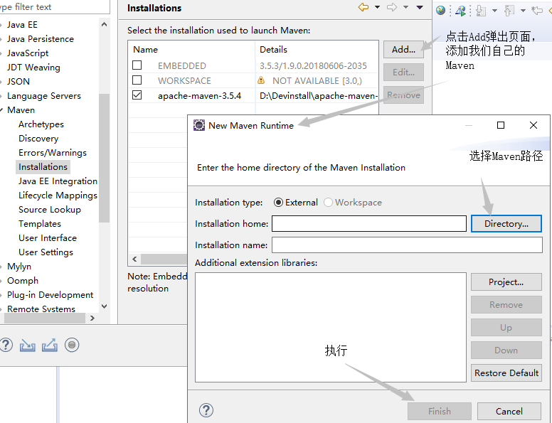

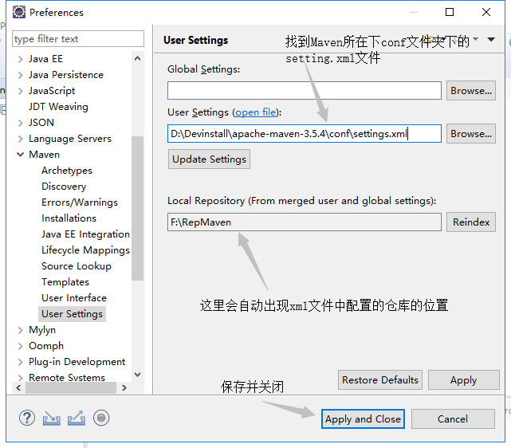

配置结束，可以创建工程了